出埃及记中的地图资料

埃及的主要地方
[日期：2005-09-05] | 来源：福音中国 作者：福音中国 | [字体：大 中 小]

【内容导航】
埃及的主要地方 | 摩西逃往米甸 | 摩西回到埃及
出埃及记 | 以色列人来到西奈山
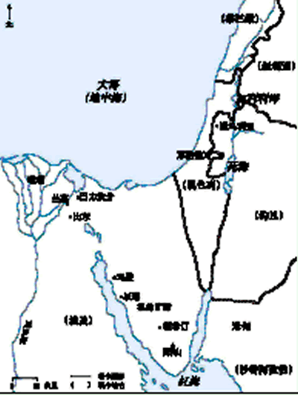
1.歌珊
在雅各举家到埃及时（创47:5-6），埃及王法老把这地赐给他们，四百年来这地成为希伯来人的家乡。这地远离埃及人聚居的地方，因为埃及人瞧不起牧羊人和游牧民族。雅各家族渐渐地成为一个大族（出1:7）。
2,3.比东和兰塞
四百年之后，新法老鄙视约瑟的后裔，又惧怕他们人口众多，就欺压他们，强迫他们做奴隶。比东和兰塞就是他们所兴建的两座积货城（出1:11）。
4.米甸
埃及王子摩西本是希伯来人，因为一次杀了一个埃及人而逃往米甸。在这里他作了牧羊人，并娶了西坡拉为妻；也在这里神差派他领以色列人出埃及（出2:15-4:31）。
5.巴力洗分
神要拯救祂的百姓，以色列人不会永远被奴役。神拣选了摩西和亚伦作祂的发言人，又在埃及行了许多神迹，好叫法老让以色列人离开（出5:1-12:33）。以色列全族得以带着埃及人的财富离开埃及（12:34-36），在巴力洗分安营（出14:1），这时法老改变主意，率兵追赶他们，直逼岸边。神施行神迹，把海水分开，让百姓走干地过到对岸。法老的军队则在过去之际，海水复原时，全部淹死在海中（出14:5-31）。
6.玛拉
摩西又领百姓往南走，在旷野走过漫长的路，百姓口渴难耐，脾气暴躁。到了玛拉却发现水是苦的，但神使苦水变甜了（出15:22-25）。
7.以琳
百姓继续前进，来到以琳，这儿是沙漠中的绿洲，有棕树和十二股水泉（出15:27）。
8.汛的旷野
百姓离开以琳，前往汛的旷野。他们饥饿无食，神就每天早晨从天上降下吗哪遮满地面，给他们作食物（出16:1，13-15）。百姓开始吃吗哪，直到进入应许地为止。
9.利非订
摩西领百姓来到利非订，发现没有水，神就奇妙地使盘石出水（出17:1，5-6）。以色列人在这里遭遇初次争战，亚玛力人攻击他们，被他们打败了。摩西的岳父叶忒罗其后来到这里，给他忠告，劝他委派其它人分担责任（18章）。
10.西奈山
神曾在这山上向摩西显现，吩咐他领以色列人出埃及（出3:1-2）。现在摩西按神的吩咐带领祂的百姓来到这里，百姓在山脚安营差不多有一年。其间，神颁布十诫和正确生活的规条，并给他们建造会幕的蓝图（出19:-40章）。
神正在塑造一个圣洁的民族，装备他们为祂而活，单单事奉祂。
摩西逃往米甸
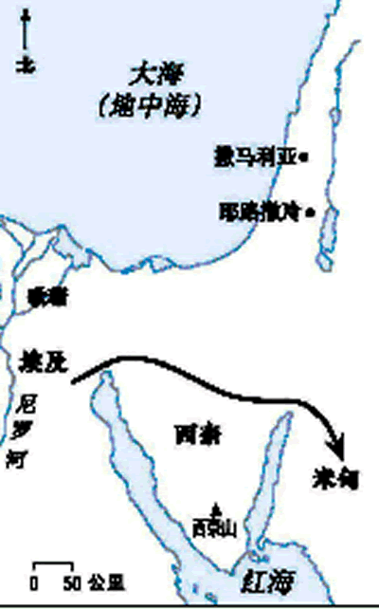
摩西打死了一个埃及人后逃往米甸。在这里成为牧羊人，并娶了西坡拉为妻。

摩西回到埃及
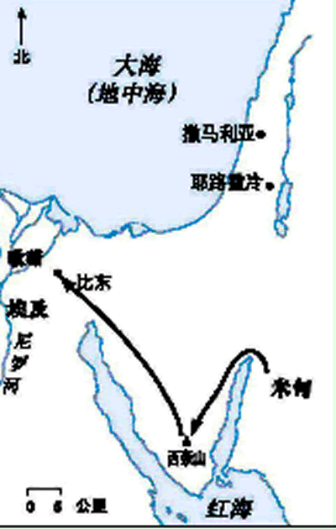
上帝在西奈山（又称何烈山）燃烧的荆棘之异象中向摩西显现。其后亚伦与摩西在这山上见面，并一同走了三百二十公里的路，回到埃及。
出埃及记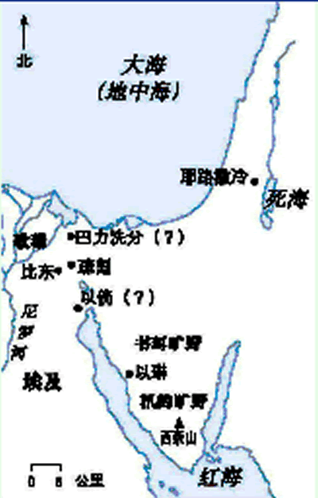
以色列人离开疏割，到以倘安营，然后来到巴力洗分，对着红海安营（出14:2）。上帝施行神迹，领他们过了红海，来到书珥旷野（出15:2）。他们在以琳有棕树和水泉的地方住了一段时间以后，便往汛的旷野去（出16:1）。
以色列人来到西奈山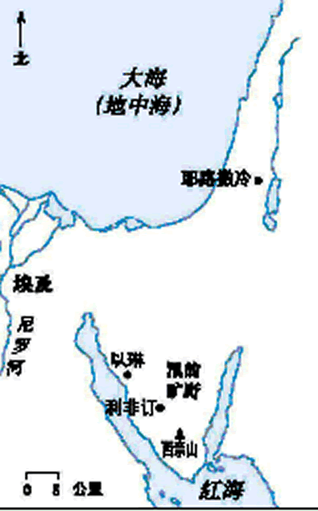
上帝给在旷野的以色列人奇妙地供应食物和水。祂在汛的旷野赐他们吗哪（出16章），在利非订从磐石中为他们提供食水（出17:1-7）。最后上帝领他们来到西奈山，在山下赐他们律法。

